Лабораторная работа №11

Программирование в командном процессоре ОС UNIX. Ветвления и циклы

Абдулгалимов Мурад

Содержание

# 1 Цель работы

Изучить основы программирования в оболочке ОС UNIX. Научится писать более сложные командные файлы с использованием логических управляющих конструкций и циклов.

# 2 Задание

1. Используя команды getopts grep, написать командный файл, который анализирует командную строку с ключами: – -iinputfile — прочитать данные из указанного файла; – -ooutputfile — вывести данные в указанный файл; – -pшаблон — указать шаблон для поиска; – -C — различать большие и малые буквы; – -n — выдавать номера строк. а затем ищет в указанном файле нужные строки, определяемые ключом -p.
2. Написать на языке Си программу, которая вводит число и определяет, является ли оно больше нуля, меньше нуля или равно нулю. Затем программа завершается с помощью функции exit(n), передавая информацию в о коде завершения в оболочку. Командный файл должен вызывать эту программу и, проанализировав с помощью команды ?, выдать сообщение о том, какое число было введено.
3. Написать командный файл, создающий указанное число файлов, пронумерованных последовательно от 1 до 𝑁 (например 1.tmp, 2.tmp, 3.tmp,4.tmp и т.д.). Число файлов, которые необходимо создать, передаётся в аргументы командной строки. Этот же командный файл должен уметь удалять все созданные им файлы (если они существуют).
4. Написать командный файл, который с помощью команды tar запаковывает в архив все файлы в указанной директории. Модифицировать его так, чтобы запаковывались только те файлы, которые были изменены менее недели тому назад (использовать команду find).

# 3 Выполнение лабораторной работы

### 3.0.1 Используя команды getopts grep, написал командный файл, который анализирует командную строку с ключами:

– -iinputfile — прочитать данные из указанного файла; – -ooutputfile — вывести данные в указанный файл;

– -pшаблон — указать шаблон для поиска;

– -C — различать большие и малые буквы;

– -n — выдавать номера строк. (рис. 1)

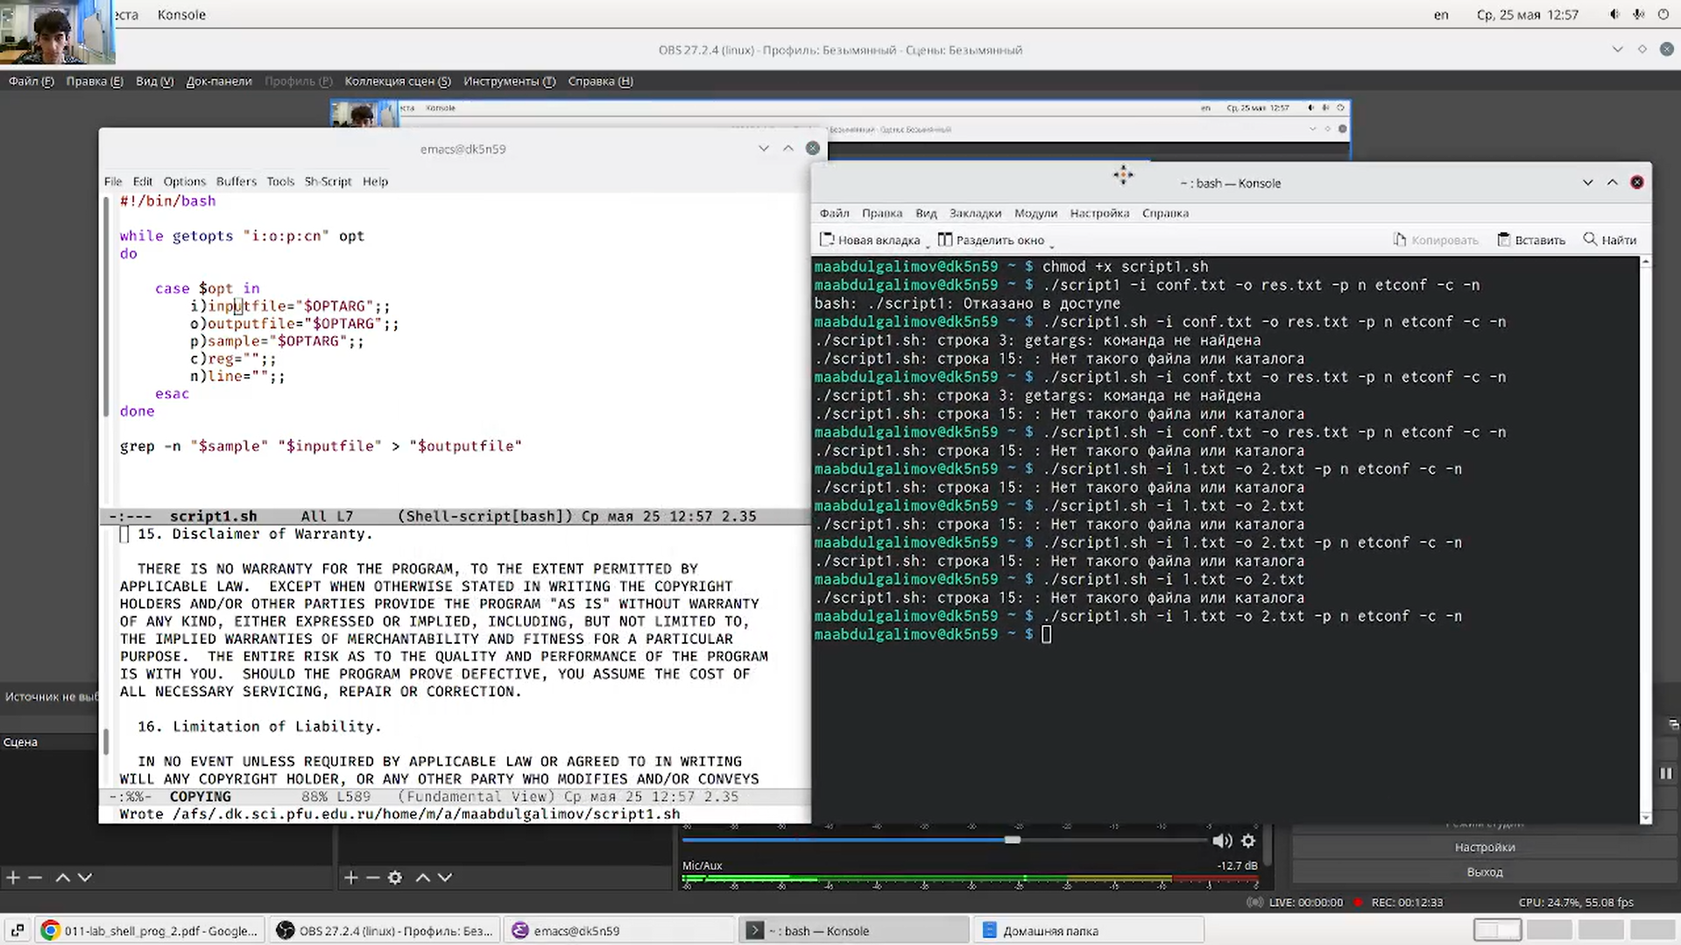

Рис. 1: Программа 1

### 3.0.2 Написал на языке Си программу, которая вводит число и определяет, является ли оно больше нуля, меньше нуля или равно нулю. Затем программа завершается с помощью функции exit(n), передавая информацию в о коде завершения в оболочку. Командный файл должен вызывать эту программу и, проанализировав с помощью команды ?, выдать сообщение о том, какое число было введено. (рис. 2 3)

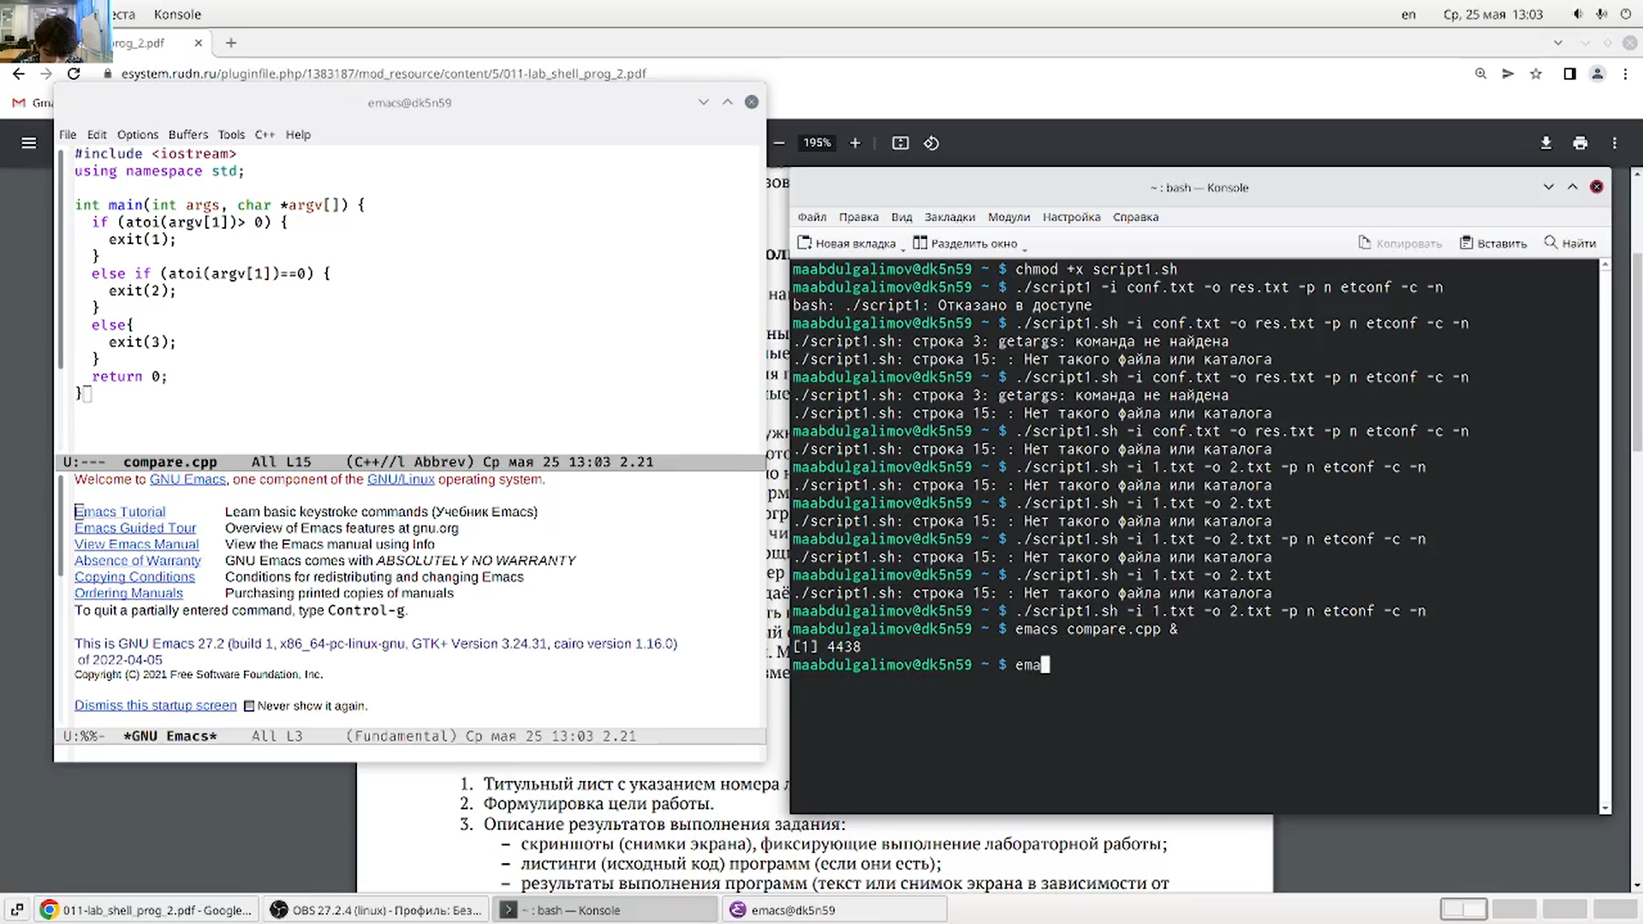

Рис. 2: Программа 2

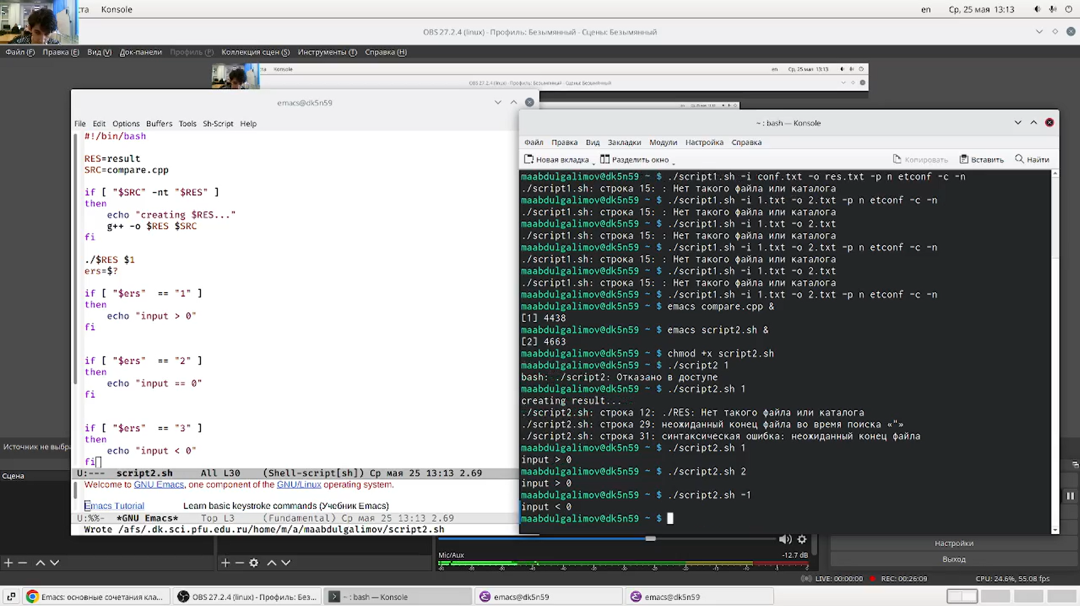

Рис. 3: Программа 2

### 3.0.3 Написал командный файл, создающий указанное число файлов, пронумерованных последовательно от 1 до 𝑁 (например 1.tmp, 2.tmp, 3.tmp,4.tmp и т.д.). Число файлов, которые необходимо создать, передаётся в аргументы командной строки. Этот же командный файл должен уметь удалять все созданные им файлы. (рис. 4)

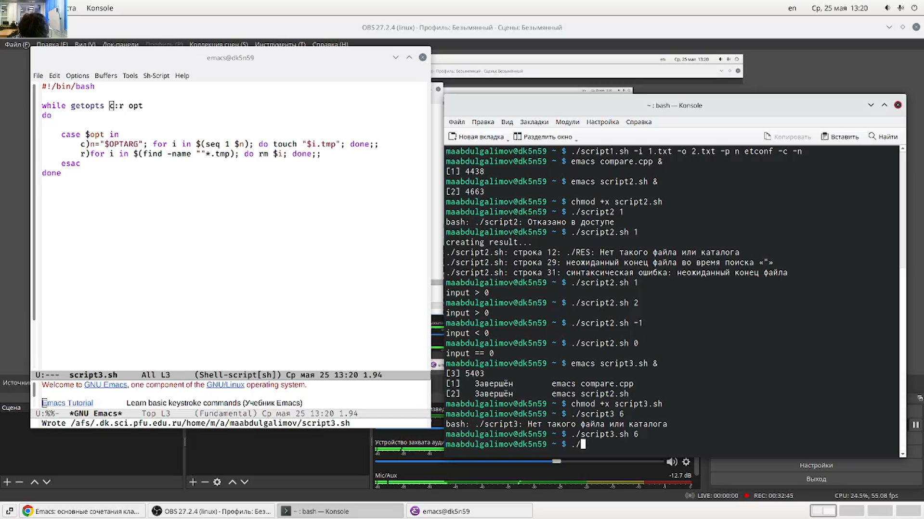

Рис. 4: Программа 3

### 3.0.4 Написал командный файл, который с помощью команды tar запаковывает в архив все файлы в указанной директории. Модифицировать его так, чтобы запаковывались только те файлы, которые были изменены менее недели тому назад (использовать команду find). (рис. 5)

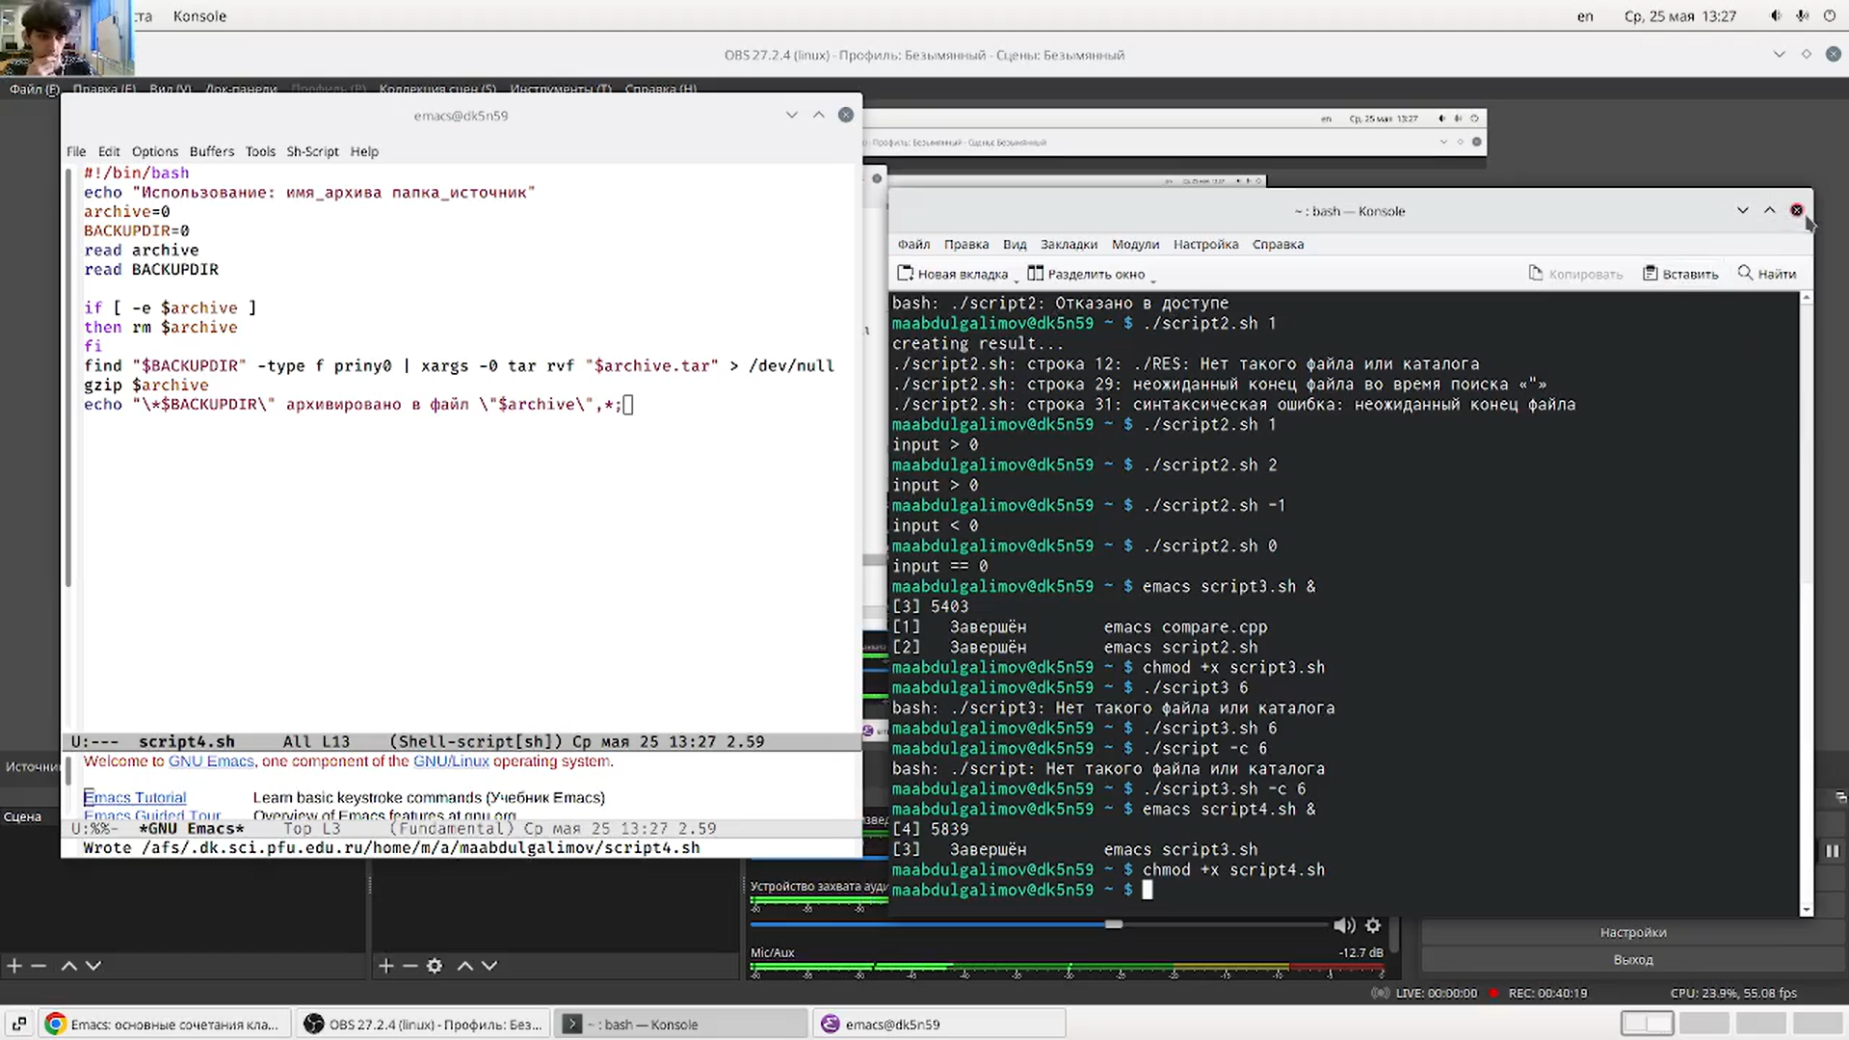

Рис. 5: Программа 4

# 4 Выводы

Научился писать более сложные командные файлы с использованием логических управляющих конструкций и циклов.

# 5 Контрольные вопросы

1. Она осуществляет синтаксический анализ командной строки, выделяя флаги, и используется для объявления переменных.2.
2. При генерации имен файлов используют метасимволы:

* произвольная (возможно пустая) последовательность символов;
* ? - один произвольный символ;
* [...] - любой из символов, указанных в скобках перечислением и/или с указанием диапазона;
* cat f* - выдаст все файлы каталога, начинающиеся с “f”;
* cat *f* - выдаст все файлы, содержащие “f”;
* cat - выдаст файлы данного каталога с однобуквенными расширениями, program.? - скажем “program.c” и “program.o”, но не выдаст “program.com”;
* cat [a-d]* - выдаст файлы, которые начинаются с “a”, “b”, “c”, “d”. Аналогичный эффект дадут и команды “cat [abcd]*” и “cat [bdac]*”.

1. for, case, if, while.
2. Break, continue.
3. Команды ОС UNIX возвращают код завершения, значение которого может быть использовано для принятия решения о дальнейших действиях. Команда test, например, создана специально для использования в командных файлах. Единственная функция этой команды заключается в выработке кода завершения.
4. Означает условие существования файла man $s/$ i.$s.
5. Если речь идет о 2-х параллельных действиях, то это while. когда мы показываем, что сначала делается 1-е действие. потом оно заканчивается при наступлении 2-го действия, применяем until.

# Список литературы